Лабораторная работа №9

Тема: Динамическая маршрутизация. RIP, EIGRP, OSPF.

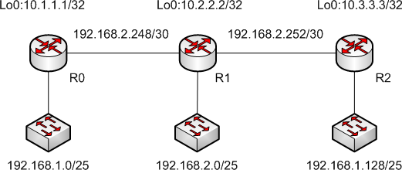
- Схемы сети:

- Настроить в заданной сети протокол динамической маршрутизации RIP. Информация должна присутствовать обо всех сегментах сети на каждом маршрутизаторе. При настройке необходимо учесть, что при адресации сегментов сети используются маски переменной длины.
- Маршрутизатор R2 не должен посылать RIP апдейты через интерфейсы Lo0 и FE, подключенный к коммутатору.
- Определить адрес, на который рассылаются RIP апдейты и значение Hold down таймера.
- Настроить в заданной сети протокол маршрутизации EIGRP. Не включать в апдейты EIGRP информацию об IP сетях интерфейсов Lo0 маршрутизаторов. Маршрутизаторы не должны выполнять автоматическую суммаризацию адресов на границе класса сети.
- Определить, информация, каких протоколов маршрутизации используется для достижения тех или иных сетей. Обосновать почему.
- Настроить в заданной сети протокол маршрутизации OSPF. Включить все интерфейсы всех маршрутизаторов в Area 0.
- Определить, информация, каких протоколов маршрутизации используется для достижения тех или иных сетей. Обосновать почему.
- Маршрутизатор R1 должен использовать только информацию OSPF для достижения всех IP сетей.
- Определить Router ID для каждого OSPF маршрутизатора.
- Определить какие маршрутизаторы являются DR и BDR для сегментов сети. Обосновать почему.

Примечание:
Просмотр таблицы маршрутизации: # show ip route
Информация о параметрах протоколов маршрутизации: #show ip protocols; #show ip eigrp neighbor; #show ip ospf neighbor; #show ip ospf interface
Просмотр апдейтов RIP: #debug ip rip events

Изменение административной дистанции: (config-router)# distance <x>
Команды настройки RIP:
router rip
network <адрес classful сети> - задание интерфейсов на которых работает RIP
version – задание версии протокола RIP
auto-summary – задание режима автоматической суммаризации адресов на границе класса сети passive-interface – выбор интерфейсов на которых можно только получать апдейты, но не рассылать
Команды настройки EIGRP:
router eigrp <Номер автономной системы>
network <адрес сети> [инверская маска] - задание интерфейсов на которых работает EIGRP auto-summary – задание режима автоматической суммаризации адресов на границе класса сети Команды настройки OSPF:
router ospf <Номер процесса>
network <адрес сети> [инверская маска] area <А>- включение интерфейсов в ту или иную OSPF Area

